10º FÓRUM DE EXTENSÃO E CULTURA DA UEM

A ATUAÇÃO DA CIÊNCIA CONTÁBIL NO CONTROLE SOCIAL: ESTUDO INICIAL JUNTO AO CONSELHO MUNICIPAL DE SAÚDE DO MUNICÍPIO DE MARINGÁ

Luciano Nurnberg Peres
Lilian Moreira de Alvarenga Assolari
Edna Mitiko Ota
Keiko Shinzaki

O Conselho de Saúde da cidade de Maringá, o qual é o foco do estudo, é composto por 32 membros, os quais possuem uma série de funções, podendo-se destacar as seguintes: atuar na formulação de estratégias e no controle da política de saúde, incluídos os aspectos econômicos e financeiros, que serão fiscalizados mediante o acompanhamento de execução orçamentária e das ações desenvolvidas pelo órgão gestor; organizar e normatizar diretrizes para a elaboração do Plano Municipal de Saúde, estabelecidas na Conferência Municipal, adequando realidade epidemiológica e a capacidade organizacional dos serviços e também analisar e deliberar as contas dos órgãos integrantes do SUS. A partir dessas funções, percebe-se que são necessários certos conhecimentos para que se possa desempenhar um papel satisfatório na função de conselheiro. Com isso, procedeu-se um estudo a fim de investigar a percepção dos integrantes do Conselho Municipal de Saúde acerca do conhecimento sobre Orçamento Público, Prestação de Contas e Controle Social.

Palavras-chave: Controle Social. Conselho de Saúde. Orçamento Público.

Área temática: Saúde.

Coordenador(a) do projeto: Lilian Moreira de Alvarenga Assolari, lmaassolari@uem.br, Departamento de Ciências Contábeis, Universidade Estadual de Maringá (UEM).

Introdução

Os anos de 1964 até 1985 foram marcados pelo regime militar, onde o poder político era controlado pelos militares. Ao final deste período, a população brasileira pôde, principalmente através da Constituição Federal de 1988, ter novamente em mãos o poder de decisão sobre as questões políticas, a qual foi então responsável pelo reestabelecimento da democracia. Esta por sua vez, é de onde se originou o controle social.
De acordo com a CGU (2008, p. 9), controle social é “entendido como a participação do cidadão na gestão pública”. Entende-se dessa forma como controle social, o envolvimento da sociedade num exercício de reflexão e discussão sobre as problemáticas que afetam a coletividade. Esse modelo é focado na cooperação, atuando no planejamento em favor das causas sociais e na fiscalização sobre o governo.
É possível distinguir duas formas básicas para se exercer o controle social. A primeira é através dos cidadãos, que pode ser de forma individual ou organizada. A segunda maneira é sob a forma de conselhos de políticas públicas.
O estudo tem como objetivo geral investigar a percepção dos integrantes do Conselho Municipal de Saúde acerca do conhecimento sobre Orçamento Público, Prestação de Contas e Controle Social. Possui ainda como objetivos específicos, verificar se os conhecimentos supracitados são importantes para as suas atuações no conselho de saúde e verificar a necessidade de mais conhecimento sobre esses assuntos. Tais assuntos são inerentes ao campo de atuação da Ciência Contábil.
O presente artigo é composto de quatro seções: começando com a Introdução, que faz uma contextualização geral e aborda sobre os objetivos da pesquisa, na segunda parte vem a metodologia, mostrando como será realizado o estudo, na terceira parte é comtemplada a discussão de resultados e finalmente no quarto capítulo serão expostas as conclusões.

Metodologia

O Conselho de Saúde do município de Maringá é composto, segundo a lei municipal n° 8474/2009 que altera a lei municipal n° 7380/2006, por 32 membros. Dentre esses membros, foi efetuada uma pesquisa a fim de realizar uma avaliação do conselho com foco no conhecimento dos conselheiros sobre orçamento público, prestação de contas e controle social.
Para a coleta de dados foi elaborado um questionário em escala Likert com diversas questões a respeito dos pontos citados acima visando investigar a importância, o nível de conhecimento, e a necessidade de mais conhecimento para os conselheiros.
A aplicação desse questionário se deu ao final de uma reunião do Conselho de Saúde, onde foi feita a apresentação do projeto, seguida da distribuição dos questionários a serem respondidos. Foi enfatizado que os respondentes não seriam pessoalmente identificados.
Alguns dos respondentes realizaram o preenchimento do questionário e entregaram o mesmo antes de irem embora. Os demais ficaram de realizar esse preenchimento em casa e trazerem respondidos numa posterior reunião do conselho ou ainda responderem virtualmente e reenviarem via email, uma vez que lhes foi encaminhado após a reunião o questionário.
Como o processo de coleta de dados se encontra em andamento, foram utilizados para o presente trabalho uma amostra em torno de 20% do total dos dados, permitindo assim uma análise parcial destes.
De posse destes questionários respondidos, foram elaborados três grupos de dados referentes aos principais objetivos do trabalho, sendo eles: 1- O quanto é importante para os conselheiros conhecerem sobre Orçamento Público (OP), Prestação de Contas (PC) e Controle Social (CS), 2- O quanto é importante aos conselheiros maior conhecimento sobre OP, PC e CS e 3- O quanto os conselheiros conhecem sobre OP, PC e CS. Onde cada um destes três grupos é, como mostrado, sobre três aspectos: 1- Orçamento Público, 2- Prestação de Contas e 3- Controle Social. A partir das respostas, foi utilizada a média para a representação geral dos valores de cada aspecto dentro dos respectivos grupos.

Discussão de Resultados

A partir do questionário aplicado, foram agrupadas três bases de dados, sendo a primeira referente ao quanto é importante conhecer sobre cada um dos três aspectos descritos anteriormente e mostrada na figura 1 abaixo:

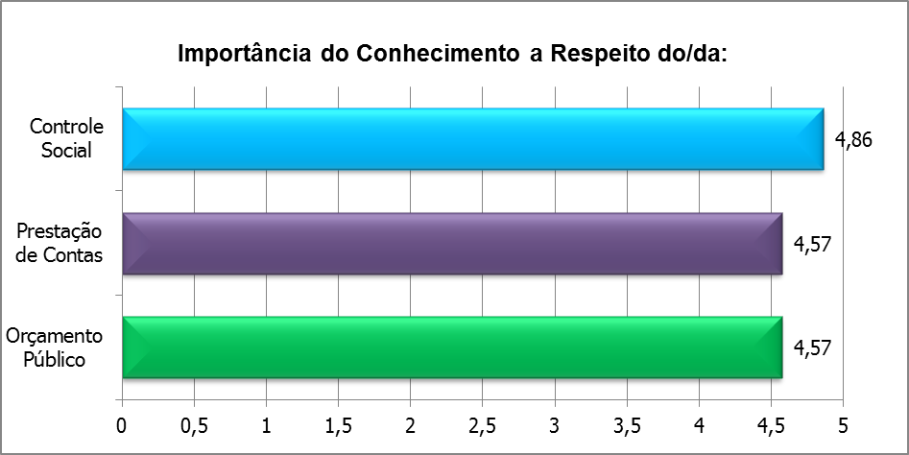
Figura 1- Média dos valores referente à importância do conhecimento do CS da PC e do OP.

A partir da figura acima, percebe-se que cada uma das três vertentes da pesquisa foi considerada como muito importante para o exercício da função de conselheiro de Saúde, uma vez que as pontuações variam de zero até cinco. O Controle Social obteve a média mais alta (4,86) e na sequência a Prestação de Contas e o Orçamento Público tiveram média de 4,57.
A figura 2 a seguir, mostra os valores para a importância de se conhecer mais a respeito de cada uma das vertentes para se ter uma melhor condição de atuar no conselho de Saúde.

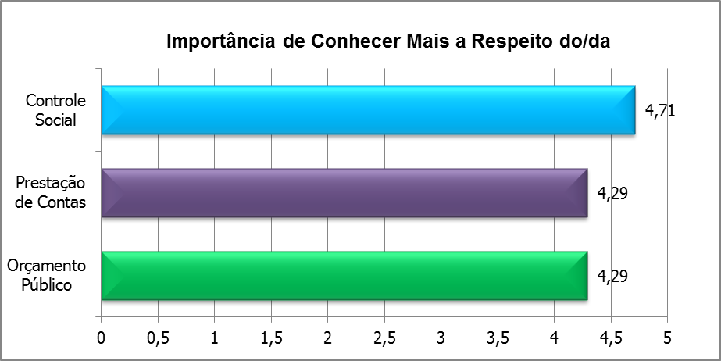
Figura 2 – Média dos valores referente à importância de se conhecer mais a respeito do CS da PC e do OP.

Da análise da Figura 2, tira-se a conclusão de que os conselheiro de Saúde acham de suma importância que se tenha mais conhecimento a respeito de cada um dos três aspectos analisados no estudo, sendo o Controle Social aquele que teve a média mais alta (4,71) e consequentemente o considerado que mais se deve conhecer a respeito. Em seguida a Prestação de Contas e o Orçamento Público ficaram com média de 4,29 e que também são consideradas médias altas.
Por fim, encontra-se a figura 3, gerada a partir dos dados do nível do conhecimento dos conselheiros de Saúde a respeito do Controle Social, da Prestação de Contas e do Orçamento Público mostrada a seguir:

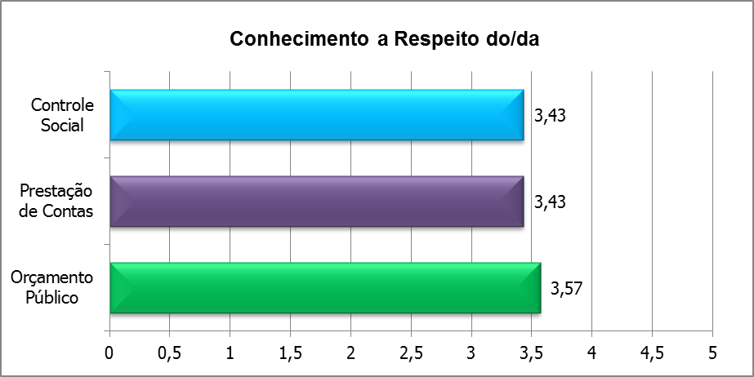
Figura 3 – Média dos valores referente ao conhecimento a dos conselheiros a respeito do CS, da PC e do OP.

Da figura 3 acima, é possível definir que os conselheiros possuem um conhecimento entre médio e alto das vertentes analisadas. O Controle Social e Prestação de Contas obtiveram a média 3,43, mostrando um valor ligeiramente abaixo de bastante conhecimento e ficando mais próximo de um médio conhecimento. Já o Orçamento Público, pelo contrário, teve uma média de 3,57 que é ligeiramente acima de médio aproximando-se mais de bastante conhecimento a respeito do respectivo aspecto.

Conclusões

De acordo com a discussão dos resultados, foi possível verificar que a importância do conhecimento acerca das três vertentes avaliadas pelos conselheiros de Saúde, foram classificadas como muito alta, já que as três apresentaram médias acima de 4,5, estando assim mais próximas de muito alta (que corresponde a média 5) do que alta (que corresponde média 4).
Da análise da figura 2, é possível extrair que os conselheiros acham muito importante que se tenha mais conhecimento sobre Controle Social (média 4,71) e acham importante que se tenha mais conhecimento sobre Prestação de Contas e Orçamento Público (ambos com média 4,29).
A última análise se refere ao conhecimento dos conselheiros sobre os três aspectos alvos do estudo. Esse aspecto mostrou que o conhecimento dos mesmo é de nível médio para o Controle Social e para a Prestação de Contas (que tiveram ambos média de 3,43) e de que eles têm bastante conhecimento de orçamento público (média de 3,57). Numa análise mais profunda desse último aspecto, pode-se classificar que, apesar de aparecerem em faixas diferentes de valores, todas as três vertentes estão num mesmo patamar de conhecimento, que está entre médio e bastante, já que apresentam valores bem próximos.
Dessas três análises é possível reconhecer a ligação entre os três agrupamentos. Onde primeiramente viu-se que o conhecimento das três vertentes são consideradas muito importantes, reconheceu-se na sequência, que é necessário um maior conhecimento novamente sobre os três aspectos e isso é ainda reforçado pela terceira análise, onde os conselheiros geraram dados que evidenciaram que eles possuem entre bastante e médio conhecimento acerca dos três pontos. Essa última análise leva a direção de um maior investimento e métodos de preparo a esses conselheiros, que mesmo não possuindo baixo conhecimento sobre as vertentes analisadas, reconhecem que necessitam de mais conhecimento a esse respeito, de maneira assim, que possam ter melhores condições de atuar e optar pelas melhores decisões referente ao direcionamento da Saúde no município de Maringá.
Tendo em vista que orçamento Público e Prestação de Contas estão no campo de atuação da Ciência Contábil, os resultados parciais evidenciam que tal Ciência tem potencial para muito contribuir na atuação dos conselheiros em relação ao controle social.

Referências

BRASIL. Lei Ordinária 7380/2006. Dá nova regulamentação à Lei n° 3459/1993 e à n° 5510/2001, que instituiu a Conferência Municipal de Saúde e o Conselho Municipal de Saúde, e dá outras providências. Disponível em: <http://sapl.cmm.pr.gov.br:8080/sapl_documentos/norma_juridica/9799_texto_integral>. Acesso em: 14/03/2012.

BRASIL. Lei Ordinária 8474/2009. Autoriza o Chefe do Poder Executivo a alterar a Lei Municipal n° 7380/2006. Disponível em: <http://sapl.cmm.pr.gov.br:8080/sapl_documentos/norma_juridica/10504_texto_integral>. Acesso em: 14/03/2012.

CGU. Cartilha Olho Vivo no Dinheiro Público. Controle Social: Orientações aos cidadãos para participação na gestão pública e exercício do controle social. 1ª ed. Brasília, DF. 2008.

Graduado, departamento de Ciências Contábeis, Universidade Estadual de Maringá (UEM).
Mestre, departamento de Ciências Contábeis, Universidade Estadual de Maringá (UEM).
Mestre, departamento de Ciências Contábeis, Universidade Estadual de Maringá (UEM).
Mestre, departamento de Ciências Contábeis, Universidade Estadual de Maringá (UEM).

